**「心拍変動測定」の実習にあたって**

　心拍変動測定の実習では、マウスを用いて自律神経による心拍調節機序を個体レベルで理解することが目的です。生理学実習の中でも実験動物を扱う貴重な機会であるため、本年度は感染対策を徹底し、少人数ごとでの対面実習を行います。2日間の実習のうち、対面実習日と自習日がありますが、自習日には予習または復習を行い、期日までにレポートを提出できるようにしてください。

**〔対面実習について〕**

* 各班12-13人での実習とする。
* 班を3つのグループに分け、4‐5人を1グループとして密にならないように行う。
* マスク、安全ゴーグル、実験用グローブを着用。
* 出入口ドアおよび窓の解放、換気扇の使用、による換気
* アルコール消毒スプレーなどの消毒液の設置。
* 実験終了後、希望者は自宅や自習室でレポートを作成してよい。

**〔オンデマンドのコンテンツについて〕**

e自主自学に掲示するコンテンツ（実験概要の動画、各薬剤投与時の実験データ等）を視聴し、予習およびレポートの作成を行う。

e自主自学フォーラムを通じての質問は随時受け付けますが、対面実習対応中の際は返信が遅れる場合があります。

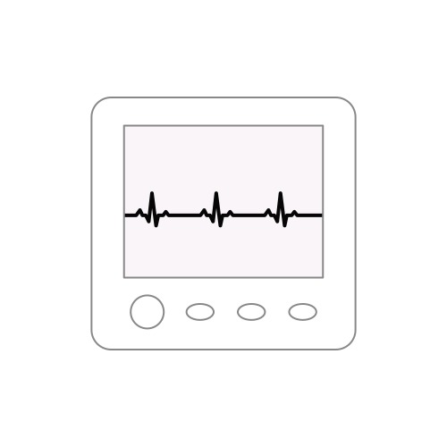

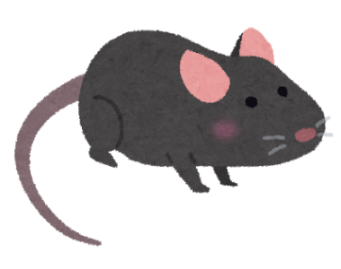

**心拍変動測定**

**〔目的〕**

自律神経系には、交感神経系と、拮抗する副交感神経系の２つが存在する。本実習では、マウスを用いて実際に薬物投与を行って心電図を記録し、自律神経による心拍数の調節機序を理解することを目的とする。また、動物実験を実施するにあたり、実験動物の愛護に関する法律や科学的に適正な動物実験のための基本指針について理解する。

**〔概要〕**

動物実験の実施者が遵守すべき3Rの原則や、動物実験を行うにあたって留意すべき事項を理解する。吸入麻酔下にマウスの心電図を記録して心電図波形の基本を学び、心拍数 (R-R間隔) を算出する。アドレナリン受容体またはアセチルコリン受容体に作用する薬物を投与して心電図を記録し、自律神経による心拍数の調節機序を理解する。

**〔動物実験の意義・注意点〕**

人を対象とする研究は医学の進歩にとって必須である。人間を被験者とする医学研究倫理の原型であるニュルンベルク綱領は、ナチス・ドイツの非人道的人体実験に対する裁判の判決に伴って1947年に作られた。これを受けて改訂されたヘルシンキ宣言が1964年に世界医師会で採択され、人を対象とする研究の世界的な基本原則となっている｡ヘルシンキ宣言では、ヒトを対象とする医学研究は科学的文献や実験と並んで、必要な場合には動物実験に基づかなければならないことが述べられている。

動物実験は生命科学の進展、医薬品・医療技術の開発等のために必要不可欠なものである。例えば医薬品開発において、創薬研究により見出された医薬品候補化合物は、ヒトを対象とした臨床試験の前に実験動物を用いて化合物の安全性及び有効性が試験される。医学の様々な分野で動物実験が行われており、動物実験実施者には動物を科学的・社会的に適正に使用する責任が課せられている。「動物の愛護および管理に関する法律」には3Rの原則が明記されており、いかなる動物実験においてもこの原則が守られていなければならない。

1. Replacement: 科学上の利用目的を達することができる範囲において、できる限り動物

を用いる方法に代わるものを利用すること。

1. Reduction: できる限り使用する動物の数を少なくすること。
2. Refinement: できる限り動物に苦痛を与えないこと。

動物実験実施者は、再現性の高い実験結果を得るために均質な実験動物、環境および方法を選択し (科学的な適正) 、動物福祉に配慮して (社会的な適正) 動物実験計画を立案する。計画の立案に際しては3Rの原則を遵守するよう、代替法を検討した上で動物の種、数、コンディション等 (実験動物数の削減) や麻酔、安楽死の方法 (苦痛の軽減) を十分に検討し、各研究機関の動物実験委員会の承認を得て動物実験を実施する。

本実習項目についても、東京医科大学動物実験計画書を動物実験倫理委員会に提出し、審査・承認を経て行われている。

**〔実験のスケジュール〕**

表の実験および自習欄は、各班の出席番号で記載。

e自主自学に掲載しているグループ分け名簿を見て自分の班を確認すること。

|  |  |  |  |  |
| --- | --- | --- | --- | --- |
|  | 日程 | 実験 | 自習  (オンデマンド) | レポート提出 |
| 第１回 | 8/29 | 1 – 118 | 9 – 127 | 9/5　9:00 |
| 第２回 | 8/30 | 9 – 127 | 1 – 118 | 9/5　9:00 |
| 第３回 | 8/31 | 7 – 126 | 16 – 125 | 9/5　9:00 |
| 第４回 | 9/1 | 16 – 125 | 7 – 126 | 9/5　9:00 |
| 第５回 | 9/5 | 6 – 123 | 14 – 124 | 9/12　9:00 |
| 第６回 | 9/6 | 14 – 124 | 6 – 123 | 9/12　9:00 |
| 第７回 | 9/7 | 5 – 112 | 12 – 115 | 9/12　9:00 |
| 第８回 | 9/8 | 12 – 115 | 5 – 112 | 9/12　9:00 |
| 第９回 | 9/12 | 3 – 119 | 11 – 120 | 9/19　9:00 |
| 第１０回 | 9/13 | 11 – 120 | 3 – 119 | 9/19　9:00 |

**〔使用器具〕**

　実験動物用麻酔装置、生体信号収録・解析システム、バイオアンプ用針電極、マウス麻酔用マスク、注射用シリンジ、注射針

**〔使用する薬剤〕** 表1

|  |  |  |  |  |  |  |
| --- | --- | --- | --- | --- | --- | --- |
|  | 薬剤名 | 投与量  （腹腔内）  (mg/kg) | 原液の  薬剤濃度  (mg/ml) | 動物への薬剤投与濃度  (mg/ml) | 体重あたりの投与量　(l/g) | １匹あたりの投与量  (l) |
| 実験① | プロタノールL注  (興和, l-イソプレナリン塩酸塩) | 0.75 ※1 | 0.2 | 0.075 | 10 |  |
| 実験① | オビソート注射用  (第一三共, アセチルコリン塩化物) | 15 ※2 | 50 | 1.5 | 10 |  |
| 実験① | ネオシネジンコーワ注  (興和, フェニレフリン塩酸塩) | 3 ※3 | 1 | 0.3 | 10 |  |
| 実験② | アトロピン硫酸塩注  (ニプロ, アトロピン硫酸塩) | 1 ※4 | 0.5 | 0.1 | 10 |  |
| 実験② | インデラル注射液  (アストラゼネカ,  プロプラノロール塩酸塩) | 1 ※4 | 1 | 0.1 | 10 |  |

※1-4：投与量は、次の参考文献に基づいている。

1. Hoit BD, Khoury SF, Kranias EG, Ball N, Walsh RA. In vivo echocardiographic detection of enhanced left ventricular function in gene-targeted mice with phospholamban deficiency. Circ Res. 1995;77(3):632-637.
2. Sugano S and Nomura S. Observation and recording of heart beat, respiratory movement, arterial blood pressure and body temperature in mice (IV) On simultaneous and polygraphic recording of heart beat, respiratory movement, arterial blood pressure and rectal temperature in mice aiming at their graphical treatment. Bulletin of experimental animals. 1963;12(3):123-129.
3. Downs AM, Jalloh HB, Prater KJ, et al. Deletion of neurturin impairs development of cholinergic nerves and heart rate control in postnatal mouse hearts. Physiol Rep. 2016;4(9):e12779.
4. Tong M, Watanabe E, Yamamoto N, et al. Circadian expressions of cardiac ion channel genes in mouse might be associated with the central clock in the SCN but not the peripheral clock in the heart. Biol Rhythm Res. 2013;44(4):519-530

**〔実験方法〕**

1. **薬剤の準備 (動画参照)**

・ アンプルを開ける。

① アンプル頭部の薬液を胴部に落とす。

② ポイントマークを手前にして胴部を持ち、逆の手 (利き手) の親指がポイントマークにあたるよう置いて、裏側は人差し指で支える。

③ ポイントマークの反対側へ折る。

・ シリンジに注射針をつけ、薬剤名を記入する。

・ 使用する薬剤量を注射器（シリンジ）で投与量より少し多めに吸い上げる。

・ 注射器の針を上向きにして一度軽く内筒を引く。

・ 上向きのまま指で注射器をはじき、気泡を注射器の上部 (針側) に送る。

・ 内筒をゆっくり押して空気を全て押し出し、針の先端まで薬液で満たしておく。

1. **マウスの麻酔 (動画参照)**

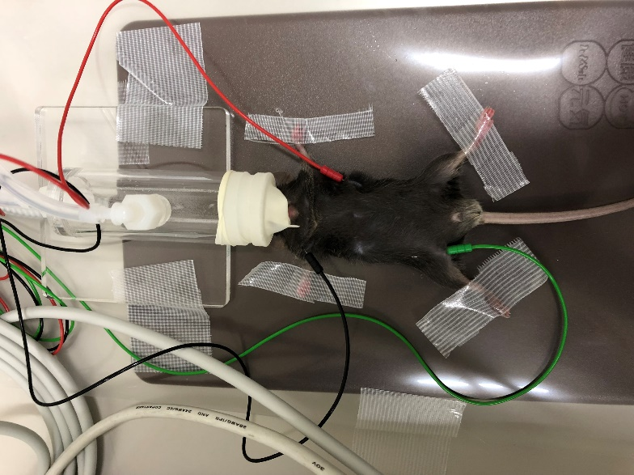

図1　マウスの固定と電極の接続

・ 実験動物用麻酔装置を使用してイソフルラン (濃度4%) を吸入させる。袋の中で動きが止まったら、麻酔用マスクをつける。

1. **固定、電極の接続 (図1)**

・マウスの四肢をテープで固定する。

・右上肢に－電極 (黒)、左上肢に+電極 (赤)、右下肢にアース (緑)をつける。

（針電極を刺す。）

・イソフルラン濃度を1.5%にして、心拍数が安定するように麻酔を維持する。目安として心拍数450 回／分以上くらいが良い。呼吸数が減少したり、呼吸状態が変化したときは麻酔濃度を下げる。

1. **心拍数の測定、心電図変化の記録**

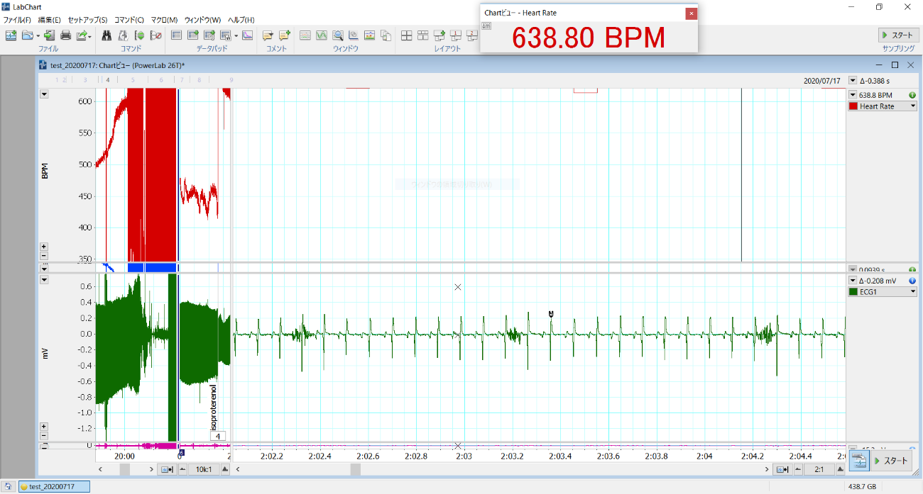・ 記録ソフトはLab chartを使用する。

図2　Lab chart 画面

・スタートをクリックし、心拍数・心電図を持続記録する。心拍数が安定したら、10分間心電図を継続して記録する。(図2)

・R-R間隔 (x秒) を5つ計測して平均し、心拍数を算出する。60/x (秒) = 1分間あたりの心拍数で記録する。

　※ 心電図を範囲選択 (図3) → 編集 → ズームビューを開く。(図4)

　※ ズームビュー画面で右クリックし、マーカ設定 を選択してR波の一つにMマークをつける (図5-①)。カーソルを別のR波に合わせ、R-R間隔を計測する (図5-②)。

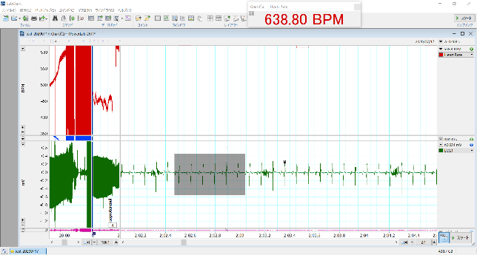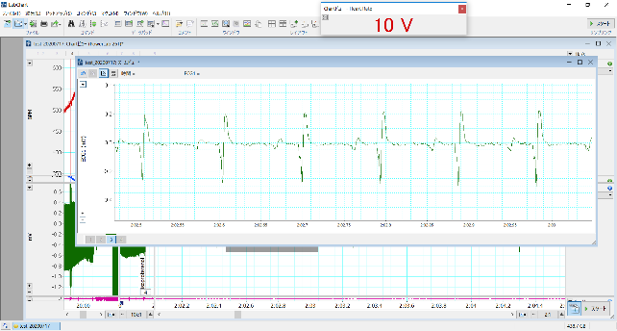

図4　ズームビュー

図3 心電図の範囲選択

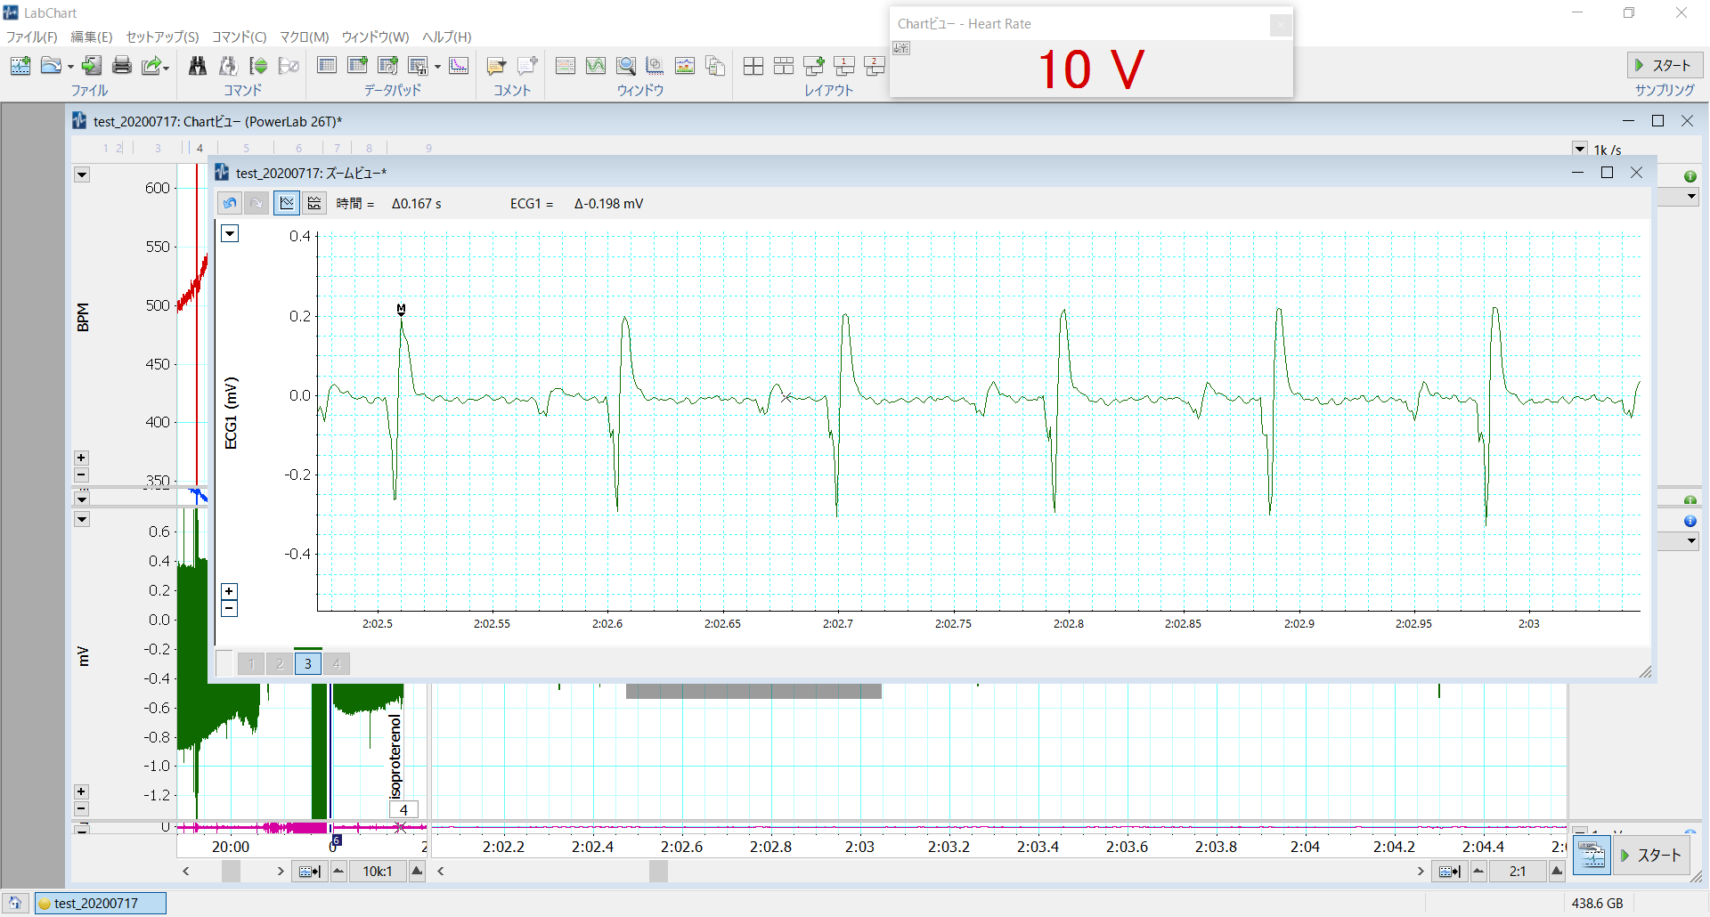

図5　R-R間隔の計測

①

②

1. **薬剤投与**

薬剤投与を以下の順に行い、各薬物投与後、15秒、30秒、1分、2分、5分、10分の時点で、記録しているデータにコメント (投与後時間) をつける。

実験①

マウス① : プロタノールL注 → オビソート注射用

* プロタノールL注 投与後、心拍数の変化がそれ以上認められなくなってから、　　　オビソート注射用を投与する。

マウス② : ネオシネジンコーワ注

実験②

マウス③ : アトロピン硫酸塩注 → インデラル注射液

**腹腔内投与の実際 (動画参照)**

1. マウスの尾を強めにつまみ、麻酔が効いているか確認する。
2. 刺入部位を消毒し、皮膚を少しつまんで持ち上げる。
3. 注射器を60度くらいにして、鼠径部より1 cmほど上部で下腹部の正中線から左右どちらかに0.5センチ程度離れたところに針を刺す。
4. 針先が体内に入ったら、軽く内筒を引いて血液が引けないことを確認し、ゆっくりと薬液を注入する。※針先が血管内ではなく腹腔内に入っていることを確認している。
5. 記録しているデータにコメント (薬剤名) をつける。
6. **実験終了後**

・ マウスは、チアミラールナトリウム (イソゾール注射用) 100-200 mg/kgの腹腔内投与により安楽死させる。また、実験中に自発呼吸が著しく低下した場合にも安楽死させる。これらは教員が行うため、適宜声をかけること。

・ 実験データはグループごとに共通のものを使用し、レポートを作成する。画像として保存されたLab chartのデータは教員からグループの全員にメールにて送付する。

1. **後片付け**

・ 使用した脱脂綿、キムワイプは、まとめてビニール袋に入れる。

・ 注射針はキャップをせず指定の廃棄箱に入れる。

・ 他のゴミは分別して廃棄する。

**〔レポートについて〕**

e自主自学に用意されたレポートのフォーマットファイルを使用して、実験①について、目的、方法、結果、考察（後述のポイント参照）を記述する。

提出は、作成したレポートのWordファイルを**実習を行った翌週の月曜朝9:00まで**にe自主自学上にアップロードする。

※ レポートの剽窃行為について

書籍や論文、Web上の文章、他人のレポート等、自分の文章ではないものをコピー＆ペーストし、自分の文章としてレポートに記述することは剽窃にあたる。剽窃チェックを行い、レポートの剽窃行為が認められた場合には、実習評価の対象外となる（単位認定されない）。

**〔考察のポイント〕**

* 各薬剤の添付文書及びインタビューフォームを調べ、標的となる受容体の種類やその作用機序に基づいて心拍数への影響を考える。
* 心臓及び血管の神経性調節 (交感神経と副交感神経のバランスやフィードバック機構など) について考える。☞　1年次の循環器系の講義資料も参考に
* 先行研究や教科書、薬剤の添付文書などの他人の文章をレポート中に記載する場合には、引用・参照した文であることがわかるよう、「著者名、タイトル、ページ、出版年」あるいは「アドレス (Web上の文章の場合) 」などの情報を示すこと。